Cette journée est organisée par anne jusseaume (anne.jusseaume@sciencespo.fr) Paul Marquis (paul.marquis@sciencespo.fr) et Mathilde Rossigneux-Méheust (mathildemeheust@yahoo.fr).

Le soin.

Histoire d’une relation (Europe, XIXe-XXe siècles)

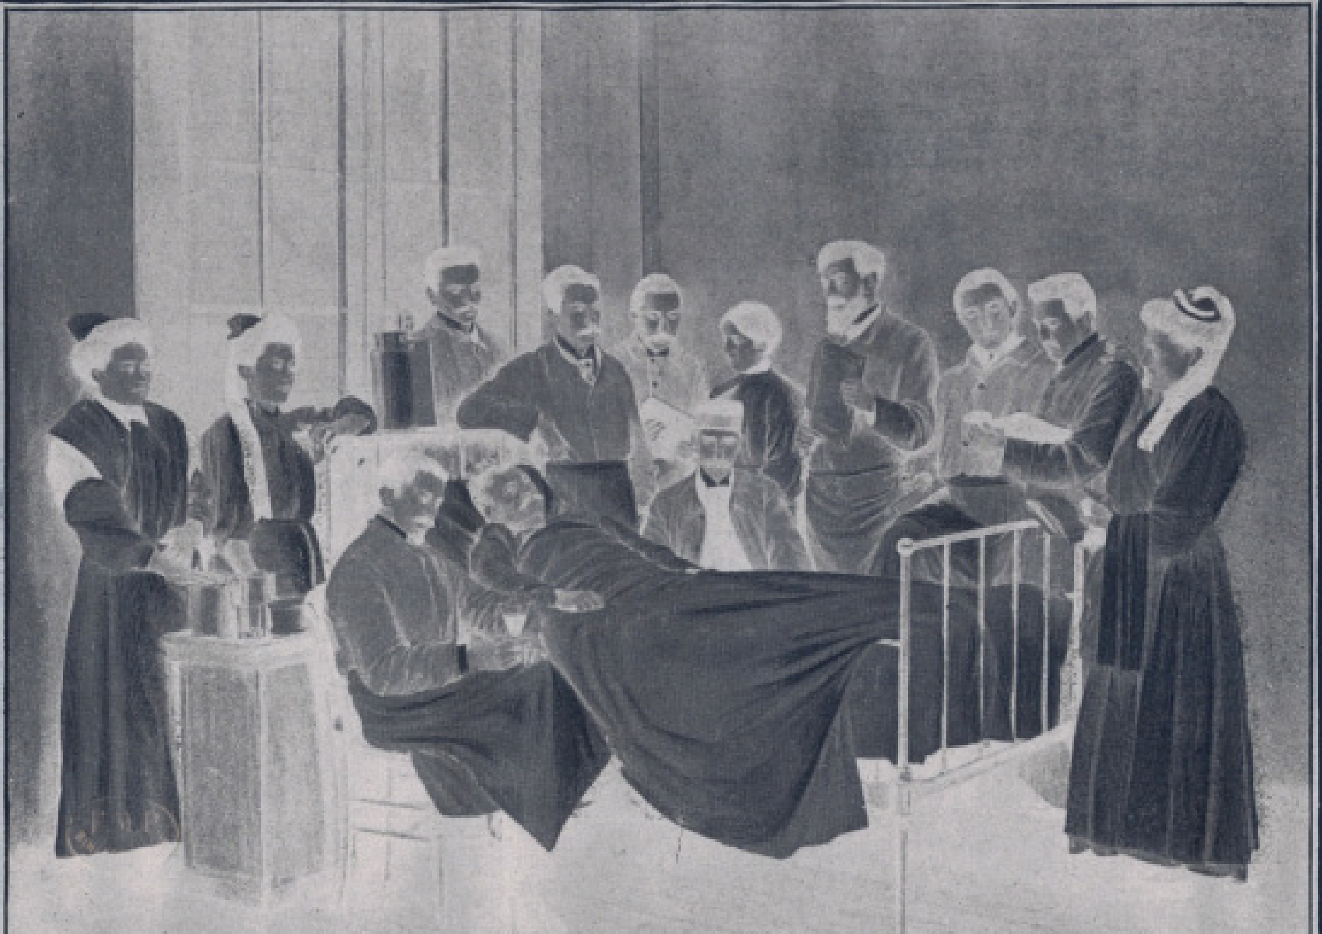

http://crhxix.univ-paris1.fr thomas.fazan@univ-paris1.fr

Journée d’étude
Programme
mercredi 4 juin 2014 9h-12h & 14h30-17h30

Journée présidée par

Matinée
salle Marc Bloch / Centre d’histoire du XIXe siècle 17 rue de la Sorbonne
Dominique Kalifa & Paul-André Rosental

Après-midi
salle jean Monnet / Centre d’histoire de Sciences Po
56 rue jacob

Introduction
La relation de soin :
une relation productrice d’identités

9h00
Mathilde Rossigneux-Méheust, Anne Jusseaume, Paul Marquis : « Le soin comme relation sociale : bilan historio- graphique et nouvelles perspectives ».
14h30
Mathilde Rossigneux-Méheust (Centre d’histoire du XIXe siècle) : « Le rôle du soin dans les opérations d’étique- tage des vieillards parisiens assistés en institution (1840- 1914) ».

Nommer et délimiter le soin

15h00 Claire Fredj (Université Paris Ouest Nanterre-La Défense -

10h00
Fabrice Cahen (Institut national d’études démogra- phiques) : « Le traitement des femmes avortées dans les hôpitaux parisiens (1900-1975) ».
Institutions et dynamiques historiques de l’économie et de la société [IDHES]) : « Un patient colonial? Médecins fran- çais et soins aux indigènes dans l’Algérie colonisée (fin XIXe siècle-années 1930) ».

10h30 Benoît Majerus (Identités. Politiques, sociétés, espaces, Université du Luxembourg) : « Surveiller et punir (et soi- gner ?). Sur les pratiques psychiatriques au XXe siècle ».

Le soin :
relation de pouvoir, pouvoir d’une relation

15h30 Claire Barillé (IDHES) : « Le rôle du soin dans la relation médecin-malade à l’hôpital : l’émergence du patient (1850- 1914) ».

16h00 Anne Jusseaume (Centre d’histoire de Sciences Po) : « Des

11h30 Hervé Guillemain (Centre de recherches historiques de
religieuses soignantes ? La relation soeur-malade dans les

12h00
l’Ouest, Université du Maine) : « Le soin des schizophrènes dans la France des années 1930. Une observation au ras du sol à partir des dossiers de patients ».
Paul Marquis (Centre d’histoire de Sciences Po) : « Soin ou surveillance ? Les relations psychiatres-soignants-malades en contexte colonial (Algérie, 1945-1952) ».

17h00
hôpitaux parisiens au XIXe siècle ».

Conclusions d’Olivier Faure (Religion, sociétés et accul- turation [RESEA] - Laboratoire de recherches historiques Rhône-Alpes [LARHRA], Université Lyon III - Jean Moulin).

